Alexa Lewis
April 29, 2013
Il Mondo Piccolo: Il Battesimo
Traduzione e Teoria

SOMMARIO

- RIASSUNTO
- VERSIONE ORIGINALE
- TRADUZIONE INGLESE
- TEORIA DELLA TRADUZIONE
- BIBLIOGRAFIA

Riassunto conciso

Il seguente testo, intitolato La Battesimo, è un racconto preso dal libro il Mondo Piccolo scritto da Giovannino Guareschi (1908-1968), uno scrittore, caricaturista, e umorista italiano del ventesimo secolo.

Svolgendo in un piccolo paese rurale in riva al Po nell’ambiente Italiana del dopoguerra, i libri Mondo Piccolo di Giovannio Guareschi, raccontano il rapporto tra il protagonista Don Camillo, un parroco Cattolica, e il suo amico-nemico e comunista, il sindaco Peppone. Don Camillo condanna l’ideologia Comunista e consulta sempre il crocifisso Cristo personificata per consigliarlo.

Versione Originale
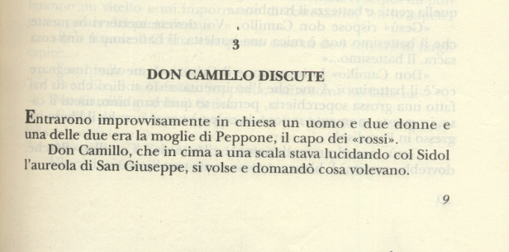

\

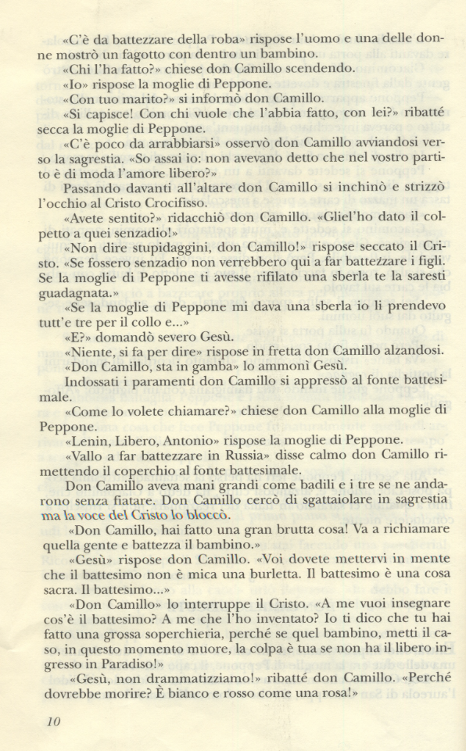
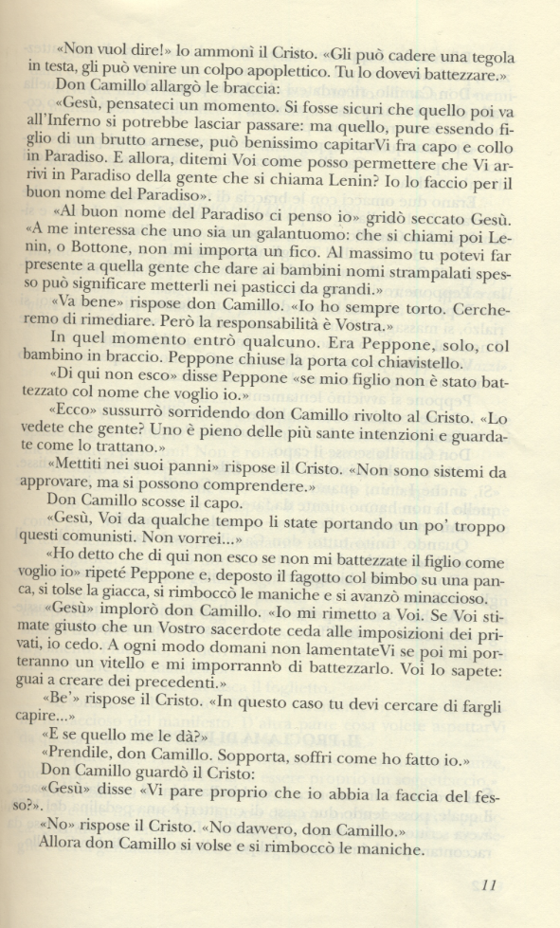
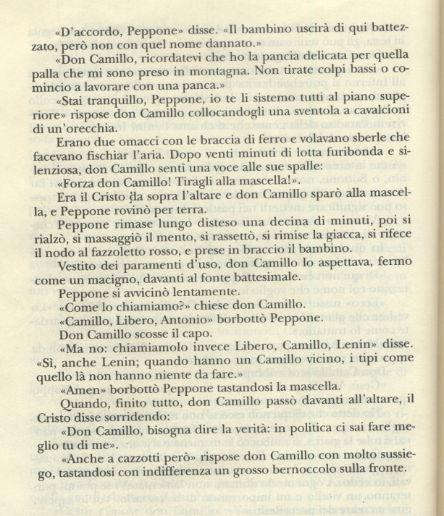

Traduzione Inglese

The Baptism

A man and two women, one was the wife of Peppone, the head of the communists, entered in suddenly.

Don Camillo, who from the top of the steps was polishing the halo of San Giuseppe with Haggerty, turned himself and asked what they want.

“There is something here that needs to be baptized,” replied the man and then one of the women showed a bundle with a baby inside.

“Whose is it?” asked Don Camillo, while climbing down.

“Mine” responded the wife of Peppone.

“And your husband’s?” persists Don Camillo.

“You’re catching on! Who did you want me to make it with, you?” retorted the wife of Peppone indignantly.

“There is nothing to rile about,” observed Don Camillo, proceeding towards the sacristy, “have I not been told enough that your party approves of free love?”

Passing in front of the altar, Don Camillo kneeled down and gave the crucified Christ a wink.

“Did you hear?” sniggered Don Camillo. “I gave a nudge to those antichrists!”

Bothered, Christ responded, “don’t talk nonsense, Don Camillo! If they were godless would they not be here to get their son baptized. You would have deserved it had the wife of Peppone given you a slap across the face!”

“If Peppone’s wish had given me a slap I would have rung her neck…”

“And?” asked Jesus grimly.

“Nothing, just kidding,” Don Camillo responded in a hurry, while rising.

“Don Camillo, watch your step,” Jesus urged.

Wearing the canonicals, Don Camillo approaches the baptismal font.

“What would you like to name him?” Don Camillo asked the wife of Peppone.

“Lenin, Libero, Antonio,” responded the wife of Peppone.

“Go get him baptized in Russia,” Don Camillo said calmly, putting back the cover of the baptismal font.

Don Camillo hands were as burly as shovels and the three left without uttering a word. Don Camillo was attempting to slip off into the church office, but was stopped by the voice of Christ.

“Don Camillo, you did a very bad thing! Go call back those people and baptize that child!”

“Jesus,” responded Don Camillo. “You must keep in mind that baptism is not a jest at all. Baptism is a sacred thing. Baptism is…”

“Don Camillo,” interrupted Christ, “You’re telling me what baptism is? Didn’t I invent it? I am telling you that you have been hugely unfair, because in the case that that child were to die, it would be your fault if he does not attain Paradise!”

“Jesus, don’t dramatize things!” rebutted Don Camillo, “Why would he die? He is white and red like a rose!”

“That doesn’t mean anything!” Christ cautioned him, “What if a shingle should fall on his head, or have a heart attack. You must baptize him.”

Don Camillo raised his arms:

“Jesus, think about it for a second. If you were sure that he would go to Hell, you could let it slide: that one, being the son of that nasty thing, might very well end up in heaven out of the blue. And so, tell me how can you allow me to permit anyone going to heaven with the name Lenin? I am doing it for the reputation of heaven!”

“The reputation of heaven is my concern,” Jesus yelled, exasperatedly. “I am more concerned if a man is decent than if his name is Lennin or Bottone. At the very most you could have told those people that giving children quirky names can often mean putting them into trouble when they grow up.”

“Fine,” responded Don Camillo. “I am always wrong. I will make things right. However, the responsibility is yours.”

That very moment someone entered. It was Peppone, by himself, with the child in his arms. Peppone closed the door with the deadbolt.

“I am not leaving here” Peppone said, “until my child is baptized with the name that I want.”

“Look at that,” whispered Don Camillo, smiling as he turned towards Christ. “Do you see these people? One is full of the most holy intentions and you see how they treat you.

“Put yourself in his shoes,” responded Christ, “I do not approve of his solution, but one can understand.”

Don Camillo shook his head.

“Jesus, you’ve been agreeing with these communist for a little too much for too long. I don’t like it…”

“I said that I will not leave if my son is not baptized how I want,” reiterated Peppone and, he placed the bundle with the child on a bench, took off his jacket, rolled up his sleeves and approached menacingly.

“Jesus” begs Don Camillo. “I ask you. If you think it is right for one of your priests to lets such threats slides, then I will obey. At any rate, tomorrow don’t complain if they bring me a calf and beg to baptize it. You know very well: woe betide to those who create precedents.”

“Fine.” responded Christ, “In that case you must make him understand…”

“And if he comes at me?”

“You must accept it, Don Camillo. You must endure, and suffer as I did”

Don Camillo looked at Christ:

“Jesus” He said, “So it would appear that I am playing the fool?”

“No” responded Christ, “Not really, Don Camillo.”

And so, Don Camillo approached Peppone and pulled up his sleeve.

“Fine Peppone”, He said, “The child will leave here baptized, but not with that wretched name.”

“Don Camillo, remember that I have a fragile stomach from that bullet that hit me in the mountains. Don’t try low blows or I’ll come after you with the bench!”

“Stay calm Peppone, I could sort you out in the upper stories.” Responded Don Camillo as he landed a blow across his ear.

They were two bulky men with arms of steal and the flying blows they gave one another whistled through the air. After twenty minutes of profoundly mad and frivolous fighting, don Camillo heard a voice from behind him.”

“Come on Don Camillo! Punch him in the jaw!”

It was Christ from above the altar and Don Camillo struck Peppone’s jaw and he fell to the ground.

Peppone remained passed out for ten minutes, then he got up, regained his senses, tidied up, put his jacket on, retied the knot of his red handkerchief; and he picked up the baby.

Dressed in the appropriate attire, Don Camillo waited for him, frozen like a rock, in front of the baptismal font.

Peppone approached slowly.

“What would you like to name him?” Don Camillo asked.

“Camillo, Libero, Antonio,” Muttered Peppone.

Don Camillo shook his head.

“But no: call him Libero, Camillo, Lenin instead,” He said, “Yes, even Lenin; as long as Camillo is close, a name like Lenin has no business.”

“Amen” muttered Peppone, still gropping his jaw.

When everything was done, as Don Camillo passed in front of the altar, Christ said while smiling:

“Don Camillo, I have to come clean: when it comes to politics you are much better than I.”

“And in fighting too” responded Don Camillo with lots of haughtiness, groping a huge lump on his head with indifference.”

Teoria della traduzione e commenti
Guarschi è uno scrittore molto unico con l’intenzione leterario di scrivere un testo che illustra l’Italia contadina e l’ambiente politico dopo la Guerra Mondiale usando un linguaggio quasi poetico e comico. Quindi, vediamo nei suoi lavori, il linguaggio vecchio e colloquiale del dopoguerra, non ancora di uso comuno, e anche il gergo speso usato nel campagnolo settentrionale, il posto dove il Mondo Piccolo si tratta. Perciò nel racconto La Battesimo, e in ciascuno testi di Guarschi, i traduttori lottano di mantenere il linguaggio e l’umorismo specificamente scelto per illustrare un tempo particolare e il litigio politico tra Peppone e Camillo, mentre mantenere il significazione complessivo e i sintassi appropriato. Schopenhauer, un filosofo tedesco, giudica il sforzo dei traduttori, “The most nearly perfected translation will at best relate to the original in the same way that a musical piece relates to its transposition into another key” (Schulte 33). Scegliendo i temi più importante quando traduce si mette davvero alla prova. Alessandro Baricco, un giornalista per La Stampo, analisi i temi principali dei testi di Guarschi, dicendo, “Crea una prosa di sintetica esattezza. I ritmi delle scene, in Guarschi, sono spesso perfetti. Le costruzione meccanica delle gags, misura al millimetro. Un’istintiva formidabile misura regola magistralmente quelle piccole, infallibili machine d’umorismo o di commozione…” (Perry).
Guareschi uso la grammatica quasi chiara, producendo poco difficolta. Comunque la cosa forse più difficile per un traduttore di questo racconto sono le parole molto datate e colloquiali. Era difficile di sviluppare una comprensione per le parole che non si trovano in un dizionario moderno. Un esempio di un’espressione datata del testo si trova nel usa della parole arnese (dal testo: figlio di un brutto arnese; pg 11). Questo espressione e quasi uguale al espressione ‘male in arnese’ che vuole dire ‘shabby’ in inglese; soprattutto un traduttore potrebbe incontrare difficoltà di riconoscere il senso metaforico di questo espressione che oggi si usa meno. Altri esempi delle parole datate o colloquiali usati nel testo sono burletta, badili, palla per significare un proiettile, e soperchierà. Guareschi, proprio nel Mondo Piccolo, ha cercato di usare il vocabolo colloquiale per emettere un’ambiente bucolico e corrente. In altri termini, il suo discorso somma il valore all’essenza del dopoguerra e di un posto rurale, pero in Inglese non esistono le parole con la specializzazione uguale. Quindi, è sempre possibile di trovare una parole con una significazione simile, però la mancherà sempre l’emozione che si trova nell’originale e in questo caso la lotta politica nascosto deliberatamente nelle parole. Più che altro, Guareschi era un autore nel metà del ventesimo secolo, quindi un traduttore deve prevedere le parole di questo epoca.
Le espressioni idiomatiche è una delle sfide il più comune nella traduzione. Innanzitutto, un traduttore deve riconoscere questi tipi di espressioni e non fare il sbaglio di fare una traduzione letterale in questi casi. La difficoltà è che il significato non può essere dedotto dalla significazione delle parole che costituiscono queste frasi. Se il traduttore riesce a riconoscerceli, la prossima difficoltà è di trovare un’espressione equivalente. Guareschi usa un sacco di espressioni idiomatiche per dare suo testo personalità. Qui vi mostrerò qualche espressione che mi ha dato problemi:
“Don Camillo, sta in Gamba” (pg 10) – Literally this expression means ‘stay on your leg’, but idiomatically I found this phrase to mean be fit or take care; in this context watch your step might be more appropriate.
Figlio di un brutto arnese (pg 11) – Literally arnese means a tool or device, but I recognized here brutto arnese was to diminutively describe Peppone as a nasty little thing.
Li prendevo tutt’e tre per il collo e… (pg 11) = rather than grabbing Peppone’s wife by her neck as it would mean literally, a better idiomatic translation in English might be, though perhaps harsh,‘to ring her neck’ or ‘grab her by her collar.’
L’umorismo di Guareschi è fondato nel suo scelto di queste espressioni. Guarschi ha un modo comico molto personale. Guareschi dice, “L’umorismo e semplificazione, e, costretto a ridurre ogni cosa all’osso, riesce a fare lunghi discorsi con pochissime parole” (Perry 38). Purtroppo, i traduttori spesso devono cambiare il ritmo e la prosa per ottenere un significato ancora migliore. Penso che abbia dovuto sacrificare e sottovalutare l’umorismo per concentrarmi sulle metaforiche e le espressioni idiomatiche molto diverse a quelli che vediamo nei testi moderni.
Più specificamente, Guareschi utilizza le parole sottili per insinuare la dramma politica di questo periodo. Per comprendere questo racconto è necessario che il traduttore conosca i temi che guidano l’autore. Per esempio, Guareschi descrive Peppone come ‘rossi’ (Dal testo: il capo dei ‘rossi’; pg 9). Per ottenere una traduzione giusta, deve capire l’argomento politico; il comunismo contro i democratici cristiani e altra fazione, tutti in concorrenza per il controllo nazionale. In questo caso, Guareschi allude al rosso ‘communist’, un’identificazione del comunismo, del rosso per la bandiera dell’Unione Sovietica, e alla Stella rossa come simbolo comunista. Nella versione originale, Guareschi crea una presenza politica costante, quindi con la conoscenza politica è ovvio il parole ‘rossi’ riferisce alle comuniste. Comunque, era difficile di trovare una parola che sia quasi ovvio quando è tradotta, perché la traduzione inglese perde l’ambiente politico come abbia già parlato. Negli Stati Uniti il rosso è anche il colore del Partito Repubblicano, quindi usare la parola uguale ‘red’ non era adatto. A causa della mancanza dell’ambiente communisto, ho scelto di sostituire con una parola più ovvio che ‘red.’ Ho scelto di usare la parole ‘Comunista’: semplice e ovvio. L'unico problema che questa modifica provoca è che Guarschi usa il tema di ‘rossa’ negli altri parti del racconto. Per esempio, Peppone, si rifece il nodo al fazzatto rosso; ancora ricordiamo della presenza delle comuniste in Italia a questo tempo. In questo caso, non è appropriato di tradurre fazzatto rosso come ‘communist tie’ come abbiamo fatto con il capo dei ‘rossi’. Comunque, tradurcelo come ‘a red tie’ non è neanche appropriato perché abbiamo già eliminato la tema del colore rosso per i motivi espressivi. Allora, vediamo che è molto facile di perdere i temi e la significazione politica molto importanti.
Inoltre del linguaggio politico, Guareschi usa altre parole specifiche che erano difficili a tradurre. Per esempio, ho incontrato difficoltà con la parola Sidol (Dal testo: stava lucidando col Sidol l’aureola di San Giuseppe; pg 9). Sidol è una pulizia per il metallo che si usa solamente in Europea e che era più comune verso il XX secolo che oggi. Quindi, ho dovuto cercare un altro marca di pulizia che i lettori Americani potrebbero apprezzare.
Finalmente, un traduttore deve principalmente sapere il contesso in cui l’autore scriveva e anche deve avere un conoscenza profonda dei desideri dell’autore. Guareschi voleva mantenere la posizione di giornalista. La lingua e la posizione sostenuta sono quelle di un cronista e quindi sono senza faziosità e sempre imparziale. Guareschi aveva l'intenzione d'essere onesto nella sua rappresentazione dei fatti. Guareschi dice che, "[...] in questo libro io sono quel cronista di giornale e mi limito a raccontare di fatti di cronaca.” Ho dovuto fare attenzione di rimanere imparziale, come Guareschi voleva.
In conclusione, vorrei reiterare che penso che sia il più difficile fare una traduzione letterale e corretta allo stesso tempo di creare una traduzione con tutti gli elementi metaforici. Nel caso del racconto il Battesimo era molto difficile di scegliere le parole che illustrano lo stesso ambiente che Guareschi ha creato nella sua versione. Il lavoro dei traduttori è molto difficile come Schopenhauer e altri personaggi letterari hanno notato. Un traduttore sacrifica sempre una cosa per un’altra.

Bibliografia

Perry, Alan R. The Don Camillo Stories of Giovannino Guareschi. Toronto: University of Toronto Press, n.d. Print.

Perry, Alan R. The Don Camillo Stories of Giovannino Guareschi. Toronto: University of Toronto Press, n.d. 38. Print.

Schulte, Rainer, and John Biguenet, eds. Theories of Translation. Chicago: n.p., n.d. 33. Print.

Brand of cleaning polish

